مجلس ابوظبي للتعليم
منطقة العين التعليمية
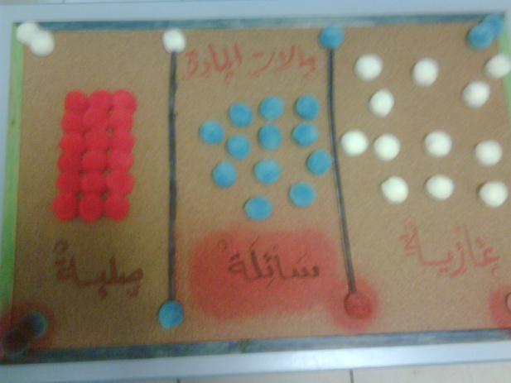
مدرسة الدهماء النموذجية

تقرير لمادة الكيمياء بعنوان :
حالات المادة
اشراف الاستاذ الفاضل : رضوان
عمل الطلاب :
- سالم محمد البلوشي 2- حمد محمد الشرقي
3-خلف عبيد الكعبي 4- عبد الله سلطان العرياني
5-حمد سيف العرياني
الصف : العاشر (4)
العام الدراسي : 2009/2010
المقدمة :
بسم الله الرحمن الرحيم . نبدأ تقريرنا هذا بالتعريف لمحتوى التقرير. الذي اعتبره شرح بسيط عن المادة و حالاتها . و الذي سأتطرف فيه إلى بعض الصور الرائعة و الشيقة و التفصيلية عن جزيئات المادة الأربع : الصلب و السائلة و الغازية و المكتشفه حديثا و هي البلازما .

1
الموضوع :

الحالات الممكنة للمادة :

الحالات الممكنة للمادة في الطبيعة هي الغازية والسائلة والصلبة، وحديثاً تم تصنيف البلازما على إنها إحدى الحالات الممكنة أيضاً لوجود المادة.

طبيعة حالات المادة :
الغاز هو أحد حالات المادة ، ومثل السوائل فإن الغازات تصنف على إنها من الموائع: أي إن لها قابلية للجريان ولا تقاوم تغيير شكلها ، بالرغم من أن لها لزوجة . وعلى غير ما يحدث في السوائل ، فإن الغازات الحرة لا تشغل حجماً ثابتاً ولكنها تملأ أي فراغ تشغله .
طاقة حركة الغازات هي ثاني أهم شيءفى حالات المادة (بعد طاقة البلازما) . ونظراً لزيادة طاقة حركة الغازات فإن جزيئات وذرات الغازات تميل لأن تجتاز أي سطح يحتويها ، ويزداد هذا النشاط بزيادة طاقتها الحركية . ويوجد مفهوم خطأ يقول بأن اصطدام الجزيئات ببعضها ضروري لمعرفة ضغط الغاز ، ولكن الحقيقة هي أن سرعاتها العشوائية كافية لتحديد كمياتها ، فالاصطدامات بين الجزيئات مهمة فقط للحصول على توزيع ماكسويل-بولتزمان .
تم اشتقاق كلمة غاز عن طريق عالم كيمياء فلمنكي كتعبير عن نطقه للكلمة الإغريقية كاوس .
تتفرق جسيمات الغاز بطريقة معاكسة لجسيمات السوائل ، التي تتلامس . فجسيم مادي ( مثلاً ذرة غبار ) في الغازات تتحرك في حركة بروانية . وحيث إنه لا توجد تقنية حالية تمكننا من ملاحظة حركة جسيم غازي محدد ( ذرات أو جزيئات ) ، فإن الحسابات النظرية فقط هي التي تعطي اقتراحات عن كيفية تحركها، ولكن حركتها تختلف عن الحركة البروانية . والسبب في هذا أن الحركة البروانية تتضمن انزلاقاً سلساً تحت تأثير قوى الاحتكاك بين جزيئات الغاز بينما لها اصطدامات عنيفة بين جزيء أو جزيئات الغاز مع الجسيم . الجسيم ( غالباً يتكون من ملايين أو بلايين الذرات ) يتحرك في أشكال حادة ، وحتى الآن لا يوجد حدة تم توقعها لمتابعة جزيء غازي محدد .
2
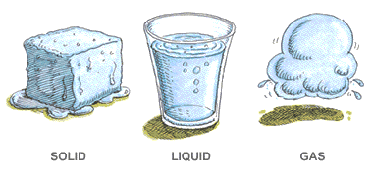
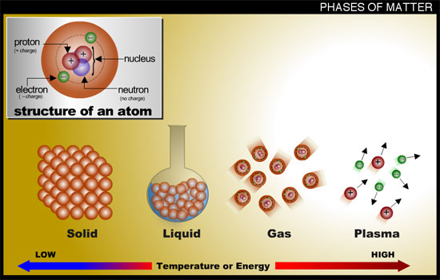
اما الآن سنريكم بعض الصور المبينة حالات وجزيئات المادة :
هذه الصورة توضح جزيئات المادة
هذه الصورة توضح حالات المادة
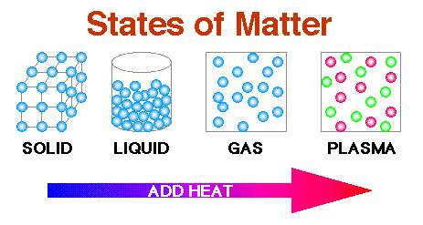

هذه الصورة توضح جزيئات المادة

3
و أما الآن سنتحدث عن الحالات بشكل مفصل :
مادة صلبة:
هي حالة من حالات المواد، تتميز لمقاومتها للتشوه وتغيير الحجم.
وبالأبعاد المجهرية، فإن للمادة الصلبة ثلاث خصائص:
- الذرات أو الجزئيات التي تكون المادة الصلبة تتواجد في صورة قريبة من بعضها.
- هذه العناصر الصلبة لها مكان ثابت في الفراغ بالنسبة لبعضها. لهذا ترجع صلابة المواد الصلبة.
  - وبتطبيق القوة الكافية، فإن هذه الخواص تتلاشى، ويسبب هذا التغيير تشوهاً دائماً.
- ولأن كل مادة صلبة لها طاقة حرارية، فإن ذراتها تهتز. ولكن هذه الإهتزازات صغيرة وسريعة للغاية، ولا يمكن ملاحظتها تحت الظروف العادية.
فرع الفيزياء الذي يتعامل مع المواد الصلبة يسمى فيزياء الجوامد، وهي نوع من أنواع فيزياء المواد المكثفة. علم المواد يهتم في المقام الأول بخواص المواد الصلبة مثل قوة الشد، وتحول المواد من صورة لأخرى. و هذا يتداخل مع فيزياء الجوامد. كيمياء الجوامد تتداخل معهما أيضا، ولكنها تهتم خاصة بتصنيع المواد النبيلة.

4
الغاز:
هو أحد حالات المادة ، و مثل السوائل فإن الغازات موائع أى أن لها قابلية للسريان ولا تقاوم تغيير شكلها ، بالرغم من أن لها لزوجة . وعلى غير ما يحدث في السوائل ، فإن الغازات الحرة لا تشغل حجم ثابت ولكنها تملأ أى فراغ تشغله . وطاقة حركة الغازات هي ثانى أهم شيءفى حالات المادة ( بعد البلازما . ونظرا لزيادة طاقة حركة الغازات فإن جزيئات وذرات الغازات تميل لأن تتعدى أى سطح يحتويها ، ويزداد هذا بزيادة طاقة الحركة . ويوجد مفهوم خاطئ يتعلق بأن اصطدام الجزيئات ببعضها ضروري لمعرفة ضغط الغاز ، ولكن الحقيقة أن سرعاتها العشوائية كافية لتحديد كمياتها . الإصطدامات بين الجزيئات مهمة فقط للحصول على توزيع ماكسويل-بولتزمان .
تتفرق جسيمات الغاز بطريقة معاكسة لجسيمات السوائل ، التي تتلامس . فجسيم مادى مثلا ذرة غبار) في الغازات تتحرك في حركة بروانية . وحيث أنه لا توجد تقنية حالية تمكننا من ملاحظة حركة جسيم غازي محدد (ذرات أو جزيئات) ، فإن الحسابات النظرية فقط تعطى اقتراحات عن كيفية تحركهم ولكن حركتها تختلف عن الحركة البروانية . والسبب في هذا أن الحركة البروانية تتضمن انزلاق سلس تحت تأثير قوى الأحتكاك بين جزيئات الغاز بينما لها إصطدامات عنيفة بين جزيء أو جزيئات الغاز مع الجسيم . الجسيم (غالبا يتكون من مليارات المليارات من الذرات) يتحرك في أشكال حادة ، وحتى الآن لا يوجد حدة تم توقعها لو تم متابعة جزيء غازي محدد، أمثلة: ثاني أكسيد الكربون ، الميثان ، أكسيدالنيتروز ، سادس فلوريد الكبريت ، الهالوكربونات.

5
السائل:
حالة من حالات المادة ، وهو مائع له حجم ثابت عند ثبوت درجة الحرارة والضغط ، والذى يأخذ شكل الإناء الذى يحتويه . كما أن السائل يقوم بالضغط على سطح الإناء بنفس الكيفية التي يضغط بها السائل على أى شيء بداخله ، وهذا الضغط ينتقل بدون نقص في كل الإتجاهات.
لو أن هناك سائل في حالة استقرار في مجال جذب متجانس ، فإن الضغط p عند أى نقطة يعطى بالعلاقة :
p = ρgz
حيث ρ هي كثافة السائل ( يفترض ثباتها ) ، z هي عمق النقطة - أى بعدها عن السطح - . يجب ملاحظة أن هذه المعادلة تفترض ان الضغط عند السطح البحر يساوى صفر ، بالتناسب مع مستوى السطح .
للسوائل خواص تتميز بها مثل خاصية التوتر السطحي ، والخاصية الشعرية، كما أن السوائل تتمدد بالتسخين ، وتنكمش بالتبريد . كما أن الأجسام التي تغمر في السوائل تتعرض لظاهرة الطفو .
ويتغير كل سائل عند نقطة غليانه إلى غاز ، وعند نقطة تجمده إلى صلب . وخلال التقطير التجزيئي يمكن فصل السوائل من بعضها عند تبخرها عند نقطة غليان كل منها . التلاصق بين جزيئات السائل لا يستطيع منع الجزيئات السطحية من التبخر .

6
البلازما:
(من الإنكليزية: Plasma) أو الهَيُولَى هي حالة متميزة من حالات المادة يمكن وصفها بأنها غاز متأين تكون فيه الإلكترونات حرة وغير مرتبطة بالذرة أو بالجزيء. فإذا علمنا أن المادة توجد في الطبيعة في ثلاث حالات: صلبة وسائلة وغازية، فإنه بالإمكان تصنيف البلازما على أنها الحالة الرابعة التي يمكن أن توجد عليها المادة.
على النقيض من الغازات فإن للبلازما صفاتها الخاصة. يؤدي التأين لخروج واحد أو أكثر من الإلكترونات عند تسليط حرارة أو طاقة معينة. هذه الشحنة الكهربية تجعل البلازما أو الهيولى موصلة للكهرباء ولذلك ستستجيب بقوة للمجال الكهرومغناطيسي. تأخذ البلازما شكل غاز محايد (معتدل) شبيه بالغيوم، على سبيل المثال النجوم. أو قد يأتي كحزم متأينة ولكنها تحتوي على غبار وحبيبات (وتسمى البلازما المغبرة) وهذه قد شكلت بواسطة الحرارة والغاز المتأين. فعند قذف الإلكترون بعيدا عن النواة سيجعل الشحنات الموجبة والسالبة أكثر حرية.
اعذرونا لأننا لم نطل الحديث عن البلازما لأنها حالة جديدة و لم نكن قد درسنا عنها بما فيه الكفايا .

7
الخاتمة :
ولقد أنتهينا من عمل هذا التقرير بحمدلله ونتمنى ان ينال إعجابكم وتقديركم وتكونوا قد استمتعتم فيها ونتمنى من الطلاب والطالبات وجميع الناس الإستفادة من هذا التقرير .
هذا وبعد نحمد الله سبحانه وتعالى على توفيقه وإعانته لنا في هذا العمل وإظهاره بهذه الصورة المتواضعة المشرفة وكلنا أمل ورجاء بالتوفيق ونحن نضعه بين يدي القارئ الذي يطلب العلم حتى يكون له منهلاً ينهل منه كل ما يفيده وينفعه في الحياة وأعتذر لمعلمي أولاً وللمستمع والقارئ ثانياً عن التقصير في موضوعي وفي الختام نرجو من الله عز وجل أن يكون موضوعنا هذا ذا إفادة وقيمة لكل قارئ وباحث .

8
المراجع و المصادر
الموقع | الرابط | تاريخ الدخول
موسوعة وكيبيديا الحرة | http://ar.wikipedia.org | 2/12/2009
تعلم لأجل الإمارات | http://www.study4uae.com/ | 2/12/2009

9
الفهرس
الموضوع | الصفحة
المقدمة | 1
الموضوع | (2-7)
الحالات الممكنة للمادة | 2
طبيعة حالات المادة | 2
المادة الصلبة | 4
الغاز | 5
السائلة | 6
البلازما | 7
الخاتمة | 8
المراجع و المصادر | 9
الفهرس | 10

10

